

**Батыс Қазақстан облысы әкімдігінің 2016 жылғы 24 маусымдағы №189 "Сауда-саттықты (конкурстарды, аукциондарды) өткізуді талап етпейтін мемлекет меншігіндегі жер учаскелеріне құқықтарды алу" мемлекеттік көрсетілетін қызмет регламентін бекіту туралы" қаулысына өзгеріс енгізу туралы**

***Күшін жойған***

Батыс Қазақстан облысы әкімдігінің 2019 жылғы 30 шілдедегі № 181 қаулысы. Батыс Қазақстан облысының Әділет департаментінде 2019 жылғы 31 шілдеде № 5753 болып тіркелді. Күші жойылды - Батыс Қазақстан облысы әкімдігінің 2020 жылғы 30 шілдедегі № 178 қаулысымен

      Ескерту. Күші жойылды - Батыс Қазақстан облысы әкімдігінің 30.07.2020 № 178 қаулысымен (алғашқы ресми жарияланған күнінен бастап қолданысқа енгізіледі).

      Қазақстан Республикасының 2001 жылғы 23 қаңтардағы "Қазақстан Республикасындағы жергілікті мемлекеттік басқару және өзін-өзі басқару туралы", 2013 жылғы 15 сәуірдегі "Мемлекеттік көрсетілетін қызметтер туралы" Заңдарын басшылыққа ала отырып, Батыс Қазақстан облысының әкімдігі **ҚАУЛЫ ЕТЕДІ**:

      1. Батыс Қазақстан облысы әкімдігінің 2016 жылғы 24 маусымдағы №189 "Сауда-саттықты (конкурстарды, аукциондарды) өткізуді талап етпейтін мемлекет меншігіндегі жер учаскелеріне құқықтарды алу" мемлекеттік көрсетілетін қызмет регламентін бекіту туралы" қаулысына (Нормативтік құқықтық актілерді мемлекеттік тіркеу тізілімінде №4488 тіркелген, 2016 жылғы 28 шілдеде Қазақстан Республикасы нормативтік құқықтық актілерінің эталондық бақылау банкінде жарияланған) мынадай өзгеріс енгізілсін:

      көрсетілген қаулымен бекітілген "Сауда-саттықты (конкурстарды, аукциондарды) өткізуді талап етпейтін мемлекет меншігіндегі жер учаскелеріне құқықтарды алу" мемлекеттік көрсетілетін қызмет регламенті осы қаулының қосымшасына сәйкес жаңа редакцияда жазылсын.

      2. "Батыс Қазақстан облысының жер қатынастары басқармасы" мемлекеттік мекемесі (Ә.Б.Мұханбетжанова) осы қаулының әділет органдарында мемлекеттік тіркелуін, Қазақстан Республикасы нормативтік құқықтық актілерінің эталондық бақылау банкінде және бұқаралық ақпарат құралдарында оның ресми жариялануын қамтамасыз етсін.

      3. Осы қаулының орындалуын бақылау Батыс Қазақстан облысы әкімінің орынбасары М.М.Сатқановқа жүктелсін.

      4. Осы қаулы алғашқы ресми жарияланған күнінен кейін күнтізбелік он күн өткен соң қолданысқа енгізіледі.

|  |  |
| --- | --- |
|  | Батыс Қазақстан облысы  әкімдігінің 2019 жылғы  30 шілдедегі № 181 қаулысына  қосымша |
|  | Батыс Қазақстан облысы  әкімдігінің 2016 жылғы  24 маусымдағы №189  қаулысымен бекітілген |

**"Сауда-саттықты (конкурстарды, аукциондарды) өткізуді талап етпейтін мемлекет меншігіндегі жер учаскелеріне құқықтарды алу" мемлекеттік көрсетілетін қызмет регламенті**

**1. Жалпы ережелер**

      1. "Сауда-саттықты (конкурстарды, аукциондарды) өткізуді талап етпейтін мемлекет меншігіндегі жер учаскелеріне құқықтарды алу" мемлекеттік көрсетілетін қызметі (бұдан әрі – мемлекеттік көрсетілетін қызмет).

      Мемлекеттік көрсетілетін қызмет облыстың, аудандардың, облыстық маңызы бар қалалардың, аудандық маңызы бар қалалардың жергілікті атқарушы органдары, кенттердің, ауылдардың, ауылдық округтердің әкімдері (бұдан әрі – көрсетілетін қызметті беруші) Қазақстан Республикасы Ұлттық экономика министрінің 2016 жылғы 30 наурыздағы №151 "Сауда-саттықты (конкурстарды, аукциондарды) өткізуді талап етпейтін мемлекет меншігіндегі жер учаскелеріне құқықтарды алу" бұйрығымен (Нормативтік құқықтық актілерді мемлекеттік тіркеу тізілімінде № 13652 тіркелген) бекітілген "Сауда-саттықты (конкурстарды, аукциондарды) өткізуді талап етпейтін мемлекет меншігіндегі жер учаскелеріне құқықтарды алу" мемлекеттік көрсетілетін қызмет стандартына (бұдан әрі – Стандарт) сәйкес көрсетіледі.

      Өтінішті қабылдау және мемлекеттік қызметті көрсету нәтижесін беру:

      1) көрсетілетін қызметті берушінің кеңсесі;

      2) "Азаматтарға арналған үкімет" мемлекеттік корпорациясы (бұдан әрі – Мемлекеттік корпорация) арқылы жүзеге асырылады.

      2. Мемлекеттік қызмет көрсету нысаны: қағаз түрінде.

      3. Мемлекеттік қызметті көрсету нәтижесі – көрсетілетін қызметті берушінің жер учаскесіне құқық беру туралы шешімі (бұдан әрі – шешім) немесе Стандарттың 10-тармағында көрсетілген негіздер бойынша мемлекеттік қызметті көрсетуден уәжді бас тарту (бұдан әрі – бас тарту туралы дәлелді жауап).

      4. Мемлекеттік қызмет жеке және заңды тұлғаларға (бұдан әрі –көрсетілетін қызметті алушы) тегін көрсетіледі.

**2. Мемлекеттік қызмет көрсету процесінде көрсетілетін қызметті берушінің құрылымдық бөлімшелерінің (қызметкерлерінің) іс-қимыл тәртібін сипаттау**

      5. Мемлекеттік қызметті көрсету бойынша рәсімді (іс-қимылды) бастауға негіз Стандарттың 9-тармағына сәйкес тиісті құжаттарды табыстау болып табылады.

      6. Мемлекеттік қызмет көрсету процесінің құрамына кіретін әрбір рәсімнің (іс-қимылдың) мазмұны, оның орындалу ұзақтығы:

      1-кезең:

      1) көрсетілетін қызметті берушінің кеңсе қызметкері Стандарттың 9-тармағына сәйкес мемлекеттік қызметті көрсету үшін қажетті құжаттар топтамасы (бұдан әрі – құжаттар) түскен сәттен бастап 15 (он бес) минут ішінде оларды тіркеу журналына тіркейді және көрсетілетін қызметті берушінің басшысына жолдайды;

      2) көрсетілетін қызметті берушінің басшысы 2 (екі) сағат ішінде құжаттарды қарайды және жер қатынастары жөніндегі уәкілетті органға (бұдан әрі – уәкілетті орган) жолдайды;

      3) уәкілетті органның кеңсе қызметкері құжаттар түскен сәттен бастап 15 (он бес) минут ішінде оларды тіркеу журналына тіркейді және уәкілетті органның басшысына жолдайды;

      4) уәкілетті органның басшысы 2 (екі) сағат ішінде құжаттарды қарайды және уәкілетті органның жауапты орындаушысына жолдайды;

      5) уәкілетті органның жауапты орындаушысы 1 (бір) жұмыс күні ішінде ұсынылған құжаттардың толықтығын тексереді, ұсынылған құжаттардың нақты толық еместігі анықталған жағдайда, бас тарту туралы дәлелді жауапты дайындайды және оларды қол қою үшін уәкілетті органның басшысына жібереді;

      6) уәкілетті органның басшысы 2 (екі) сағат ішінде бас тарту туралы дәлелді жауапты тексереді, қол қояды және уәкілетті органның кеңсе қызметкеріне жолдайды;

      7) уәкілетті органның кеңсе қызметкері 15 (он бес) минут ішінде бас тарту туралы дәлелді жауапты тіркеу журналына тіркейді және қол қою үшін көрсетілетін қызметті берушінің басшысына жолдайды;

      8) көрсетілетін қызметті берушінің басшысы 15 (он бес) минут ішінде бас тарту туралы дәлелді жауапты тексереді, қол қояды және көрсетілетін қызметті берушінің кеңсе қызметкеріне жолдайды;

      9) көрсетілетін қызметті берушінің кеңсе қызметкері 15 (он бес) минут ішінде бас тарту туралы дәлелді жауапты тіркеу журналына тіркейді және көрсетілетін қызметті алушыға береді;

      10) уәкілетті органның жауапты орындаушысы ұсынылған құжаттар толық болған жағдайда 14 (он төрт) жұмыс күні ішінде жергілікті атқарушы органмен құрылған комиссияның (бұдан әрі - комиссия) отырысында қарау үшін материалдарды дайындайды;

      11) комиссия 5 (бес) жұмыс күні ішінде қорытындыны шығарады және уәкілетті органның жауапты орындаушысына жолдайды;

      12) уәкілетті органның жауапты орындаушысы комиссияның қорытындысы негізінде 2 (екі) жұмыс күні ішінде комиссия отырысының хаттамасын дайындайды және көрсетілетін қызметті алушыға жерге орналастыру жобасын жасақтау үшін жолдайды.

      Көрсетілген мерзімге жерге орналастыру жобасын әзірлеу кезеңі кірмейді.

      2-кезең:

      13) уәкілетті органның жауапты орындаушысы жерге орналастыру жобасы бекітілген күннен бастап 1 (бір) жұмыс күні ішінде шешімді дайындайды және уәкілетті органның басшысына жібереді;

      14) уәкілетті органның басшысы 1 (бір) жұмыс күні ішінде дайындалған шешімді тексереді және көрсетілетін қызметті берушінің басшысына жолдайды;

      15) көрсетілетін қызметті берушінің басшысы 4 (төрт) жұмыс күні ішінде шешім шығарады, қол қояды және көрсетілетін қызметті берушінің кеңсе қызметкеріне жолдайды;

      16) көрсетілетін қызметті берушінің кеңсе қызметкері 15 (он бес) минут ішінде шешімді тіркеу журналында тіркейді және көрсетілетін қызметті алушыға береді.

      7. Келесі рәсімді (іс-қимылды) орындауды бастау үшін негіздеме болатын мемлекеттік қызметті көрсету бойынша рәсімдердің (іс-қимылдың) нәтижесі:

      1) құжаттарды тіркеу және оларды көрсетілетін қызметті берушінің басшысына жолдау;

      2) құжаттарды қарау және орындау үшін уәкілетті органға жолдау;

      3) шешімді немесе бас тарту туралы дәлелді жауапты дайындау және көрсетілетін қызметті берушінің басшысына қол қоюға жіберу;

      4) шешімге немесе бас тарту туралы дәлелді жауапқа қол қою және көрсетілетін қызметті берушінің кеңсе қызметкеріне тіркеуге жолдау;

      5) шешімді немесе бас тарту туралы дәлелді жауапты тіркеу және көрсетілетін қызметті алушыға беру.

**3. Мемлекеттік қызмет көрсету процесінде көрсетілетін қызметті берушінің құрылымдық бөлімшелерінің (қызметкерлерінің) өзара іс-қимыл тәртібін сипаттау**

      8. Мемлекеттік көрсетілетін қызмет процесіне қатысатын көрсетілетін қызметті берушінің және уәкілетті органның құрылымдық бөлімшелерінің (қызметкерлерінің) тізбесі:

      1) көрсетілетін қызметті берушінің кеңсе қызметкері;

      2) көрсетілетін қызметті берушінің басшысы;

      3) уәкілетті органның кеңсе қызметкері;

      4) уәкілетті органның басшысы;

      5) уәкілетті органның жауапты орындаушысы.

      9. Мемлекеттік қызметті көрсету кезінде көрсетілетін қызметті беруші мен көрсетілетін қызметті алушының жүгіну тәртібі және рәсімдерінің (іс-қимылдарының) толық сипаттамасы осы регламентінің 1-қосымшасына сәйкес мемлекеттік қызмет көрсетудің бизнес-процестерінің анықтамалығында көрсетіледі.

**4. Мемлекеттік корпорациямен және (немесе) өзге де көрсетілетін қызметті берушілермен өзара іс-қимыл тәртібін, сондай-ақ мемлекеттік қызмет көрсету процесінде ақпараттық жүйелерді пайдалану тәртібін сипаттау**

      10. Мемлекеттік корпорация және (немесе) өзге де көрсетілетін қызметті берушілерге жүгіну тәртібін сипаттау, көрсетілетін қызметті алушының өтінішін өңдеу ұзақтығы:

      1) Мемлекеттік корпорация қызметкері 1 (бір) минут ішінде көрсетілетін қызметті алушы ұсынған өтініштің дұрыс толтырылуын және құжаттардың толықтығын тексереді.

      2) 1-процесс – мемлекеттік қызметті көрсету үшін Мемлекеттік корпорация қызметкерінің 1 (бір) минут ішінде Мемлекеттік корпорацияның ықпалдастырылған ақпараттық жүйесінің автоматтандырылған жұмыс орнына (бұдан әрі – Мемлекеттік корпорация ЫАЖ АЖО) логин мен парольді енгізуі (авторландыру процесі);

      3) 2-процесс – Мемлекеттік корпорация қызметкерінің 2 (екі) минут ішінде мемлекеттік көрсетілетін қызметті таңдауы, экранға мемлекеттік қызметті көрсету үшін сұраныс нысанын шығаруы және Мемлекеттік корпорация қызметкерінің көрсетілетін қызметті алушының, сондай-ақ сенімхат бойынша көрсетілетін қызметті алушы өкілінің мәліметтерін (нотариалды куәландырылған сенімхат болған жағдайда, басқа куәландырылған сенімхатының мәліметтері толтырылмайды) енгізуі;

      4) 3-процесс – электрондық үкімет шлюзі (бұдан әрі - ЭҮШ) арқылы жеке тұлғалардың мемлекеттік деректер қорына немесе заңды тұлғалардың мемлекеттік деректер қорына (бұдан әрі – ЖТ МДҚ немесе ЗТ МДҚ) көрсетілетін қызметті алушының мәліметтері туралы, сонымен бірге Бірыңғай нотариалдық ақпараттық жүйеге (бұдан әрі - БНАЖ) - көрсетілетін қызметті алушы өкілінің сенімхат мәліметтері туралы сұранысты 2 (екі) минут ішінде жолдауы;

      5) 1-шарт - ЖТ МДҚ немесе ЗТ МДҚ көрсетілетін қызметті алушы мәліметтерінің және БНАЖ сенімхат мәліметтерінің бар болуы 1 (бір) минут ішінде тексеріледі;

      6) 4-процесс – көрсетілетін қызметті алушының ЖТ МДҚ немесе ЗТ МДҚ-да мәліметтерінің және БНАЖ-да сенімхат мәліметтерінің болмауына байланысты мәліметтерді алу мүмкіндігінің болмауы туралы хабарлама 1 (бір) минут ішінде қалыптастырылады;

      7) 5-процесс – Мемлекеттік корпорация қызметкерінің электрондық цифрлық қолтаңбасымен (бұдан әрі - ЭЦҚ) куәландырылған (қол қойылған) электрондық құжаттарды (көрсетілетін қызметті алушының сұранысын) ЭҮШ арқылы электрондық үкіметтің аймақтық шлюзі автоматтандырылған жұмыс орнына (бұдан әрі – ЭҮАШ АЖО) 1 (бір) минут ішінде жолдауы;

      11. Мемлекеттік қызмет көрсетудің нәтижесін Мемлекеттік корпорация арқылы алу процесін сипаттау, оның ұзақтығы:

      1) 6-процесс - 2 (екі) минут ішінде ЭҮАШ АЖО-да электрондық құжатты тіркеу;

      2) 2-шарт – көрсетілетін қызметті берушінің 2 (екі) минут ішінде көрсетілетін қызметті алушының жалғаған құжаттар топтамасының сәйкестігін тексеруі (өңдеуі);

      3) 7-процесс – көрсетілетін қызметті алушының құжаттар топтамасында кемшіліктердің болуына байланысты 2 (екі) минут ішінде сұратылып отырған мемлекеттік көрсетілетін қызметтен бас тарту жөнінде хабарламаның қалыптастырылуы немесе көрсетілетін қызметті алушымен Мемлекеттік корпорация қызметкері арқылы тиісті құжаттарды қабылдағандығы туралы қолхат алуы;

      4) 8-процесс - көрсетілетін қызметті алушының Мемлекеттік корпорация қызметкері арқылы ЭҮАШ АЖО-да қалыптастырылған мемлекеттік көрсетілетін қызметтің нәтижесін (шешім алу) алуы.

      Мемлекеттік корпорация арқылы мемлекеттік қызмет көрсету кезінде іске қосылатын ақпараттық жүйелердің өзара функционалдық іс-қимылдары осы регламенттің 2-қосымшасына сәйкес диаграммада келтірілген.

      12. Мемлекеттік қызметтерді көрсету мәселелері бойынша көрсетілетін қызметті берушілердің және (немесе) олардың лауазымды адамдарының шешімдеріне, әрекетіне (әрекетсіздігіне) шағымдану тәртібі Стандарттың 3-бөліміне сәйкес жүзеге асырылады.

|  |  |
| --- | --- |
|  | "Сауда-саттықты  (конкурстарды, аукциондарды)  өткізуді талап етпейтін мемлекет  меншігіндегі жер учаскелеріне  құқықтарды алу" мемлекеттік  көрсетілетін қызмет  регламентіне1-қосымша |

**"Сауда-саттықты (конкурстарды, аукциондарды)өткізуді талап етпейтін мемлекет меншігіндегіжер учаскелеріне құқықтарды алу" мемлекеттік қызметін көрсетудің бизнес-процестерінің анықтамалығы**

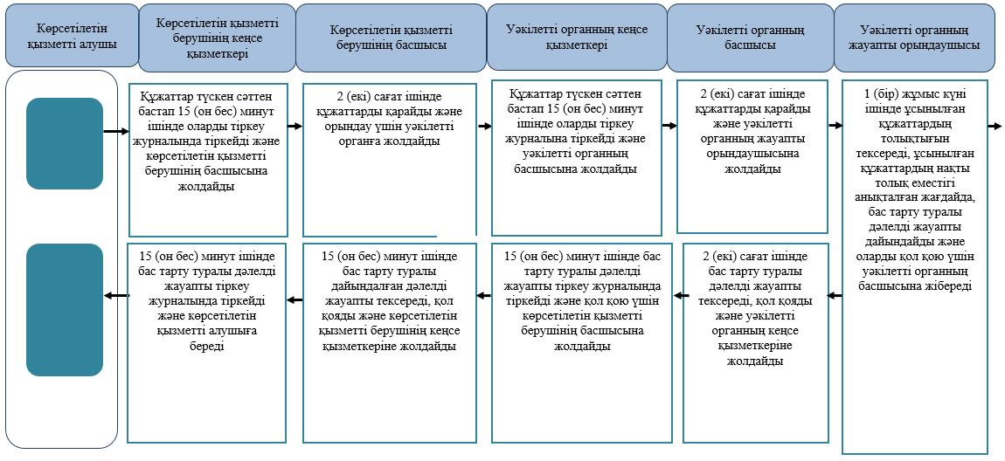

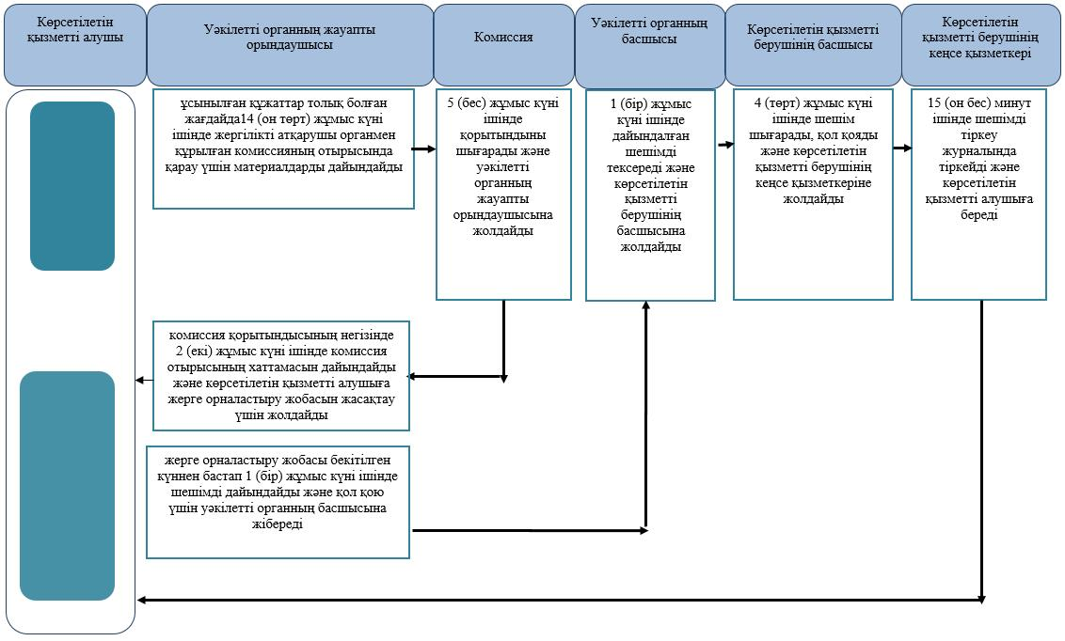

      Шартты белгілер:

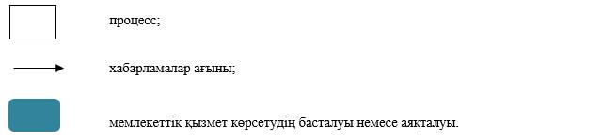

|  |  |
| --- | --- |
|  | "Сауда-саттықты  (конкурстарды, аукциондарды)  өткізуді талап етпейтін мемлекет  меншігіндегі жер учаскелеріне  құқықтарды алу" мемлекеттік  көрсетілетін қызмет  регламентіне 2-қосымша |

**Мемлекеттік корпорация арқылы мемлекеттік қызмет көрсету кезіндегі іске қосылатын ақпараттық жүйелердің өзара функционалдық өзара іс-қимыл диаграммасы**

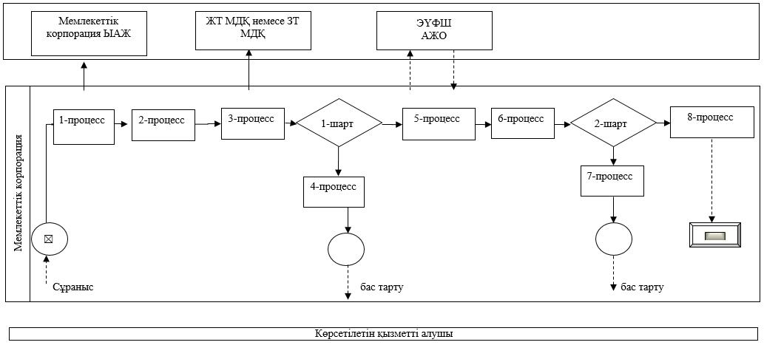

      Шартты белгілер:

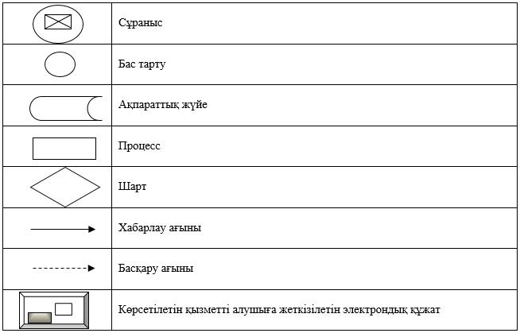

© 2012. Қазақстан Республикасы Әділет министрлігінің «Қазақстан Республикасының Заңнама және құқықтық ақпарат институты» ШЖҚ РМК